「公用天然氣事業天然氣售價及基本收費之核定」作業程序
（一）法源依據：
「天然氣事業法」第三十四條第一項及第二項：
公用天然氣事業供應家庭、商業及服務業用戶之天然氣售價及基本收費，應依規定之計算準則核算，並檢具相關文件，報經直轄市、縣（市）主管機關轉請中央主管機關核定後實施；其調整售價或基本收費時，亦同。
依前項規定核定之天然氣售價及基本收費，中央主管機關得令公用天然氣事業重新核算，並依前項規定程序報請核定。
（二）審查方式：
- 程序 | 公用天然氣事業有調整天然氣售價及基本收費之必要時，報請主管機關核定：  - 公用天然氣事業檢具「公用天然氣事業天然氣售價及基本收費計算準則」所規定之各項文件及佐證資料，報經直轄市、縣（市）主管機關轉請中央主管機關。  - 能源局審查公用天然氣事業檢具資料是否齊備及適當。  - 能源局聘請二至三位會計學者或專家進行書面審查及價格核算，書面審查之會計學者或專家應核算天然氣售價及基本收費調整後之金額。  - 能源局就會計學者或專家核算之金額進行討論，以做成初審意見。  - 能源局於「天然氣價格計算方式審議會」召開前，必要時得召開工作會議，邀請公用天然氣事業進行簡報說明。  - 經濟部召開「天然氣價格計算方式審議會」進行審查，決議調整金額。
- 項目及內容  （參見範本） | - 調整後之金額及其說明；  - 事業總營運成本分離表（最近三年度及平均數、預計未來三年度及平均數）；  - 事業資金成本計算表（最近三年度及平均數、預計未來三年度及平均數）；  - 事業氣體費率計算表，包括預計未來配氣量及用戶數（預計未來三年度及平均數）；  - 一般共同成本分攤方法明細表；  - 薪資分離明細表；  - 最近三年度經會計師簽證之財務報告書、分離會計報表（包括部門別損益表及部門別資產負債表）；  - 其他經中央主管機關規定之報表與資料。
（三）處分態樣
- 補正 | 能源局審查公用天然氣事業檢具資料，若有文件未齊備或不適當之處，函請公用天然氣事業限期補正，補正期間不得超過一個月。
- 駁回 | 公用天然氣事業依第三十四條第一項自行提出天然氣售價及基本收費之調整申請者，發生下列情形將駁回氣價調整申請案：  - 申請不符法定程序者；  - 經限期補正，未依規定補正者。
- 裁罰 | 公用天然氣事業依三十四第二項重新核算天然氣售價及基本收費者，發生下列情形將依第五十九條第七款辦理：  - 中央主管機關令重新核算通知送達翌日起三個月內，未檢具相關文件者提報者。  - 事業於前項期間屆滿二十日前申請展延，於展延期間內未檢具相關文件者。  - 中央主管機關通知限期補正，未依規定補正者。
- 核定辦理 | 經「天然氣價格計算方式審議會」決議調整金額，依會議決議簽報核定。

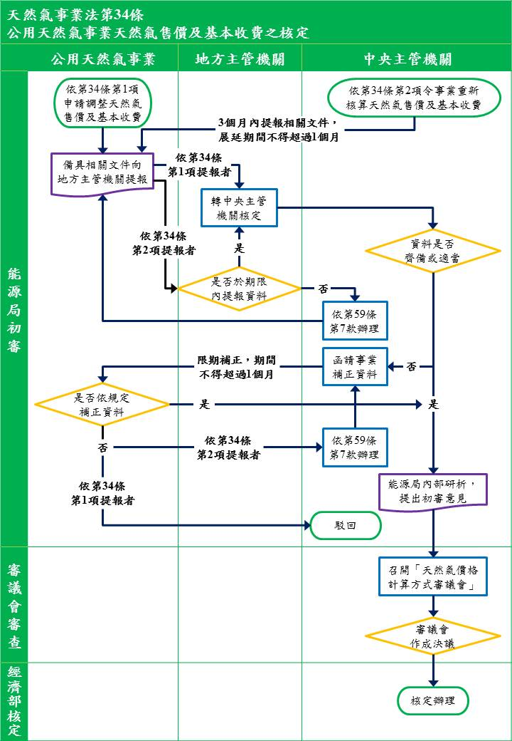

○○○公司
天然氣售價及基本收費之核定
審查資料
（範本）

【申請時間】
○○○年○○月○○日

目錄
事業提報資料項目檢核表
- 調整後之金額及其說明
- 基本費評估彙總表（預計未來3年度平均數）
- 從量費評估彙總表（預計未來3年度平均數）
- 事業總營運成本分離表（最近3年度及平均數、預計未來3年度及平均數）
- 事業資金成本計算表（最近3年度及平均數、預計未來3年度及平均數）
- 事業氣體費率計算表，包括預計未來配氣量及用戶數（預計未來3年度及平均數）
- 一般共同成本分攤方法明細表
- 薪資分離明細表
- 最近3年度經會計師簽證之財務報告書、分離會計報表（包括部門別損益表及部門別資產負債表）

事業提報資料項目檢核表
提報資料 | 事業是否提供 | 主管機關確認
- 調整後之金額及其說明
- 事業總營運成本分離表（最近3年度及平均數、預計未來3年度及平均數）
- 事業資金成本計算表（最近3年度及平均數、預計未來3年度及平均數）
- 事業氣體費率計算表（最近3年度及平均數、預計未來3年度及平均數）
- 一般共同成本分攤方法明細表
- 薪資分離明細表
- 最近3年度經會計師簽證之財務報告書、分離會計報表（包括部門別損益表及部門別資產負債表）
- 其他佐證資料

壹、調整後之金額及其說明
基本費評估彙總表（預計未來3年度平均數）
項目 | 公司提報（元） | 附註
- 總營運成本【＝（一）＋（二）】
  - 營業成本【＝1＋2】
- 用戶服務作業【＝（1）＋（2）＋（3）＋（4）＋（5）＋（6）】
  - 計量表—折舊
  - 計量表—非屬折舊
  - 抄表
  - 收費
  - 定期安全檢查
  - 資訊提供
- 表外管汰換作業
  - 營業費用【＝1＋2＋3＋4＋5＋6】
- 計量表
- 抄表
- 收費
- 定期安全檢查
- 資訊提供
- 表外管汰換作業
- 資金成本【＝（五）×（六）】
  - 可歸屬之資產
  - 合理分攤之資產
  - 可歸屬之非付息負債
  - 合理分攤之非付息負債
  - 費率基礎【＝（一）＋（二）—（三）—（四）】
  - 資金成本率
- 總成本（不含計量表折舊）【＝一＋二— 一（一）1.（1）】
- 總戶數
- 單位成本（不含計量表折舊）【＝（三÷四）÷12】
- 計量表平均折舊
- 5燈以下機械表
- 5–10燈機械表
- 10–20燈機械表
- 20–50燈機械表
- 50燈以上機械表
- 5燈以下微電腦瓦斯表
- 5–10燈微電腦瓦斯表
- 10–20燈微電腦瓦斯表
- 20–50燈微電腦瓦斯表
- 50燈以上微電腦瓦斯表
- 基本費（未稅）【＝五＋六】
- 5燈以下機械表
- 5–10燈機械表
- 10–20燈機械表
- 20–50燈機械表
- 50燈以上機械表
- 5燈以下微電腦瓦斯表
- 5–10燈微電腦瓦斯表
- 10–20燈微電腦瓦斯表
- 20–50燈微電腦瓦斯表
- 50燈以上微電腦瓦斯表
- 基本費（含稅）【＝七×（1＋營業稅率）】
- 5燈以下機械表
- 5–10燈機械表
- 10–20燈機械表
- 20–50燈機械表
- 50燈以上機械表
- 5燈以下微電腦瓦斯表
- 5–10燈微電腦瓦斯表
- 10–20燈微電腦瓦斯表
- 20–50燈微電腦瓦斯表
- 50燈以上微電腦瓦斯表
- 現行基本費（含稅）
- 5燈以下機械表 | 60
- 5–10燈機械表 | 85
- 10–20燈機械表 | 120
- 20–50燈機械表 | 200
- 50燈以上機械表 | 500
- 5燈以下微電腦瓦斯表 | 100
- 5–10燈微電腦瓦斯表 | 150
- 10–20燈微電腦瓦斯表 | 235
- 20–50燈微電腦瓦斯表 | 360
- 50燈以上微電腦瓦斯表 | 840
- 與現行基本費之差異【＝八—九】
- 5燈以下機械表
- 5–10燈機械表
- 10–20燈機械表
- 20–50燈機械表
- 50燈以上機械表
- 5燈以下微電腦瓦斯表
- 5–10燈微電腦瓦斯表
- 10–20燈微電腦瓦斯表
- 20–50燈微電腦瓦斯表
- 50燈以上微電腦瓦斯表

從量費評估彙總表（預計未來3年度平均數）
項目 | 公司提報（元） | 附註
- 總營運成本【＝（一）＋（二）】
- 營業成本【＝1＋2＋3＋4】
- 氣體作業
- 儲存作業
- 輸配作業
- 維修作業
- 營業費用【＝1＋2＋3＋4】
- 氣體作業
- 儲存作業
- 輸配作業
- 維修作業
- 資金成本【＝（五）×（六）】
- 可歸屬之資產
- 合理分攤之資產
- 可歸屬之非付息負債
- 合理分攤之非付息負債
- 費率基礎【＝（一）＋（二）—（三）—（四）】
- 資金成本率
- 總成本【＝一＋二】
- 預計配氣量
- 從量費（未稅）【＝三÷四】
- 從量費（含稅）【＝五×（1＋營業稅率）】
- 現行價格
- 調整後價格
- 天然氣購入成本
- 現行價格採計
- 調整後價格採計
- 從量費扣除天然氣購入成本金額
- 以現行價格為基準【＝六（一）—七（一）】
- 以調整後價格為基準【＝六（二）—七（二）】

貳、事業總營運成本分離表（最近3年度及平均數、預計未來3年度及平均數）
請參照《公用天然氣事業天然氣售價及基本收費計算準則》附件一編製。
參、事業資金成本計算表（最近3年度及平均數、預計未來3年度及平均數）
請參照《公用天然氣事業天然氣售價及基本收費計算準則》附件二編製。
肆、事業氣體費率計算表，包括預計未來配氣量及用戶數（預計未來3年度及平均數）
請參照《公用天然氣事業天然氣售價及基本收費計算準則》附件三編製。
伍、一般共同成本分攤方法明細表
請參照《公用天然氣事業天然氣售價及基本收費計算準則》附件四編製。
陸、薪資分離明細表
請參照《公用天然氣事業天然氣售價及基本收費計算準則》附件五編製。
柒、最近3年度經會計師簽證之財務報告書、分離會計報表（包括部門別損益表及部門別資產負債表）
請參照《公用天然氣事業會計處理準則》編製。

